云南省智慧保安服务监管系统
个人网页端简易操作指引

目录
一、用户注册/登录 2
二、认证中心 3
三、培训/考试 5
四、系统设置 7

用户注册/登录
1、打开浏览器输入网址https://ba.ynzzpt.cn如下图；
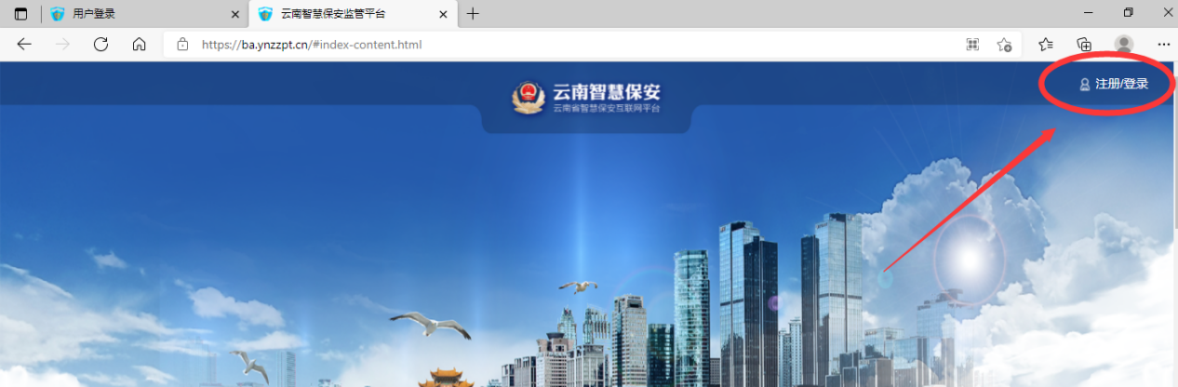
2、点击“注册/登录”进入登录页面，点击“个人登录”如下图；
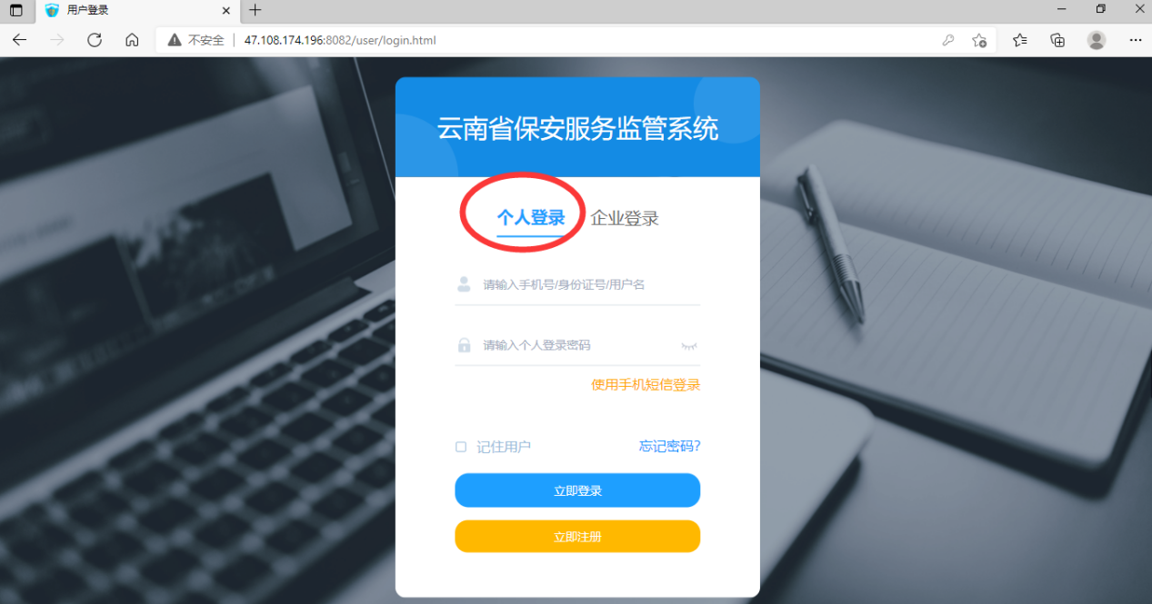
3、已经注册过用户的人员可以直接登录，登录方式可以选择“账号密码登录”或者“手机短信登录”。未注册用户的人员点击“立即注册”进行注册，如下图；
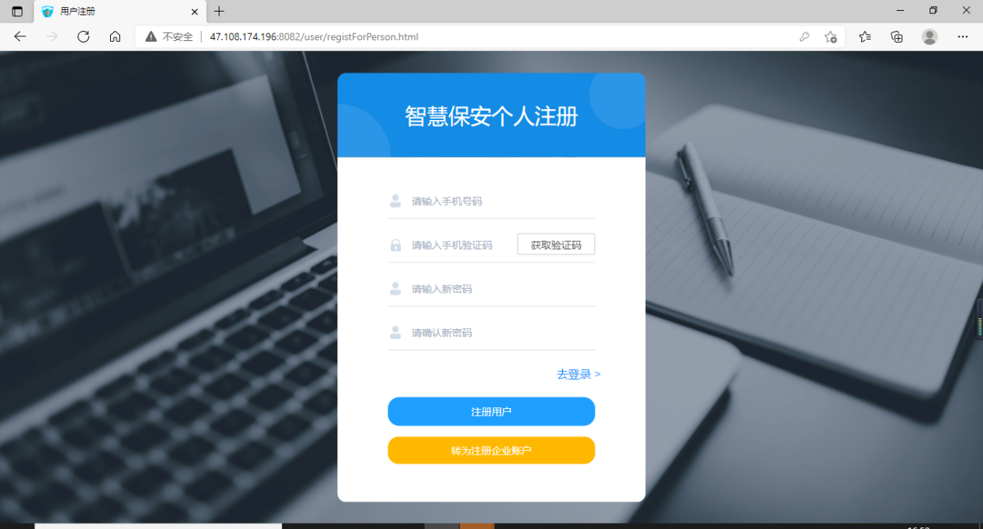

二、认证中心
1、注册完成之后登录系统，如下图；
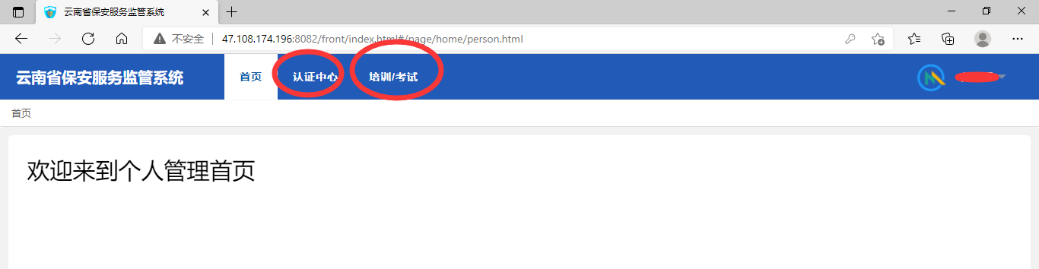
2、点击“认证中心”即可查看实名认证的认证信息如下图；
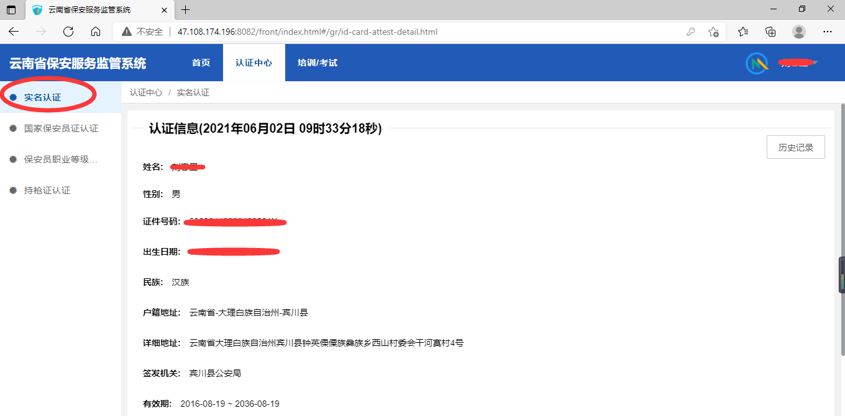
- 认证中心包含实名认证、国家保安员证认证、保安员职业等级资格证以及持枪证认证四个模块。已经取得对应证书人员可进行相关操作认证。
（1）、国家保安员证认证；新考试人员证书在考试成绩合格后，自动生成，老证书需上传附件自行添加之后点击提交，如下图；
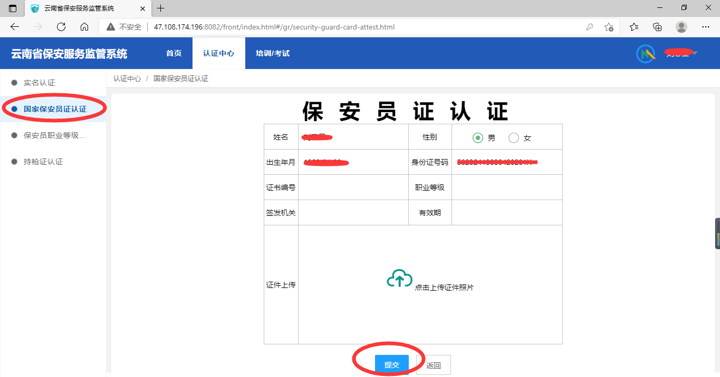
（2）、保安员职业等级资格证；取得对应资格证书人员在对应证书下进行资格证附件上传及提交对应信息。如下图；
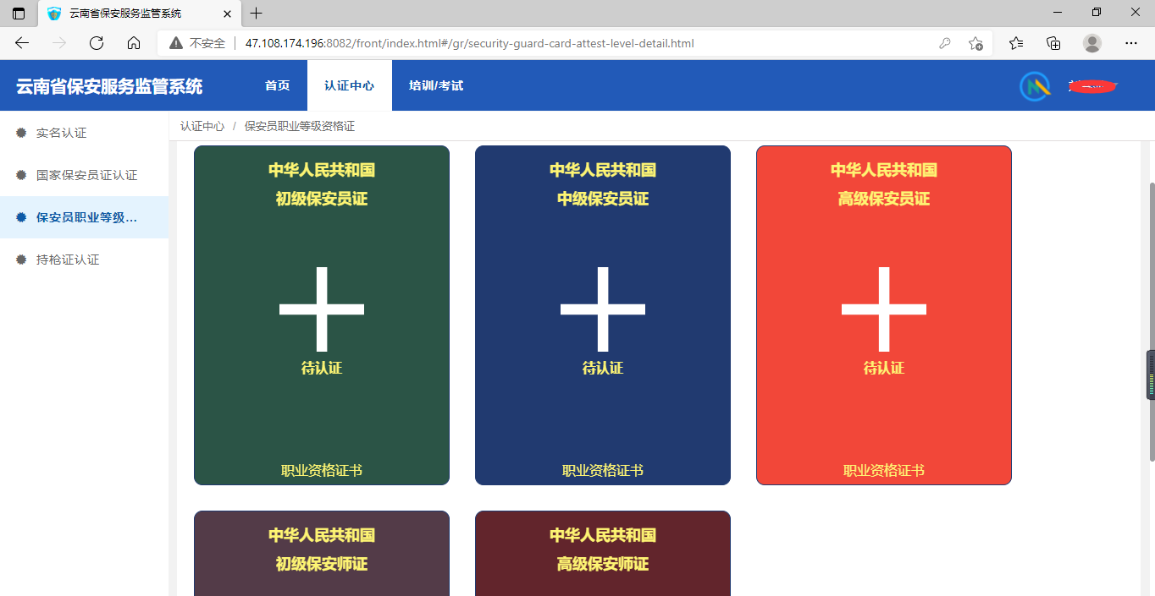
（3）、持枪证认证；需上传对应证的照片进行提交，如下图；
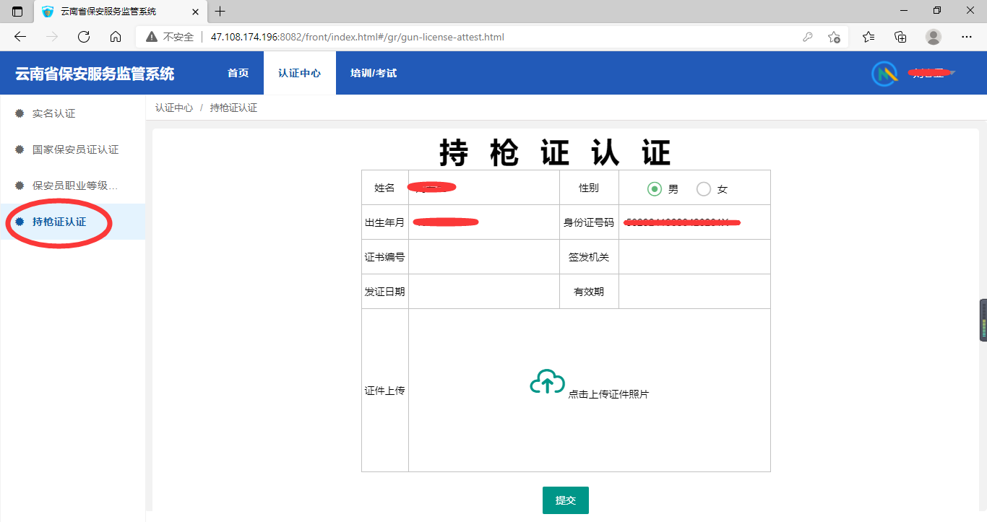

三、培训/考试
1、点击“培训/考试”进入考试报名页面，可以查看报名信息，如没有报名点击“前往报名”进行考试报名。如下图；
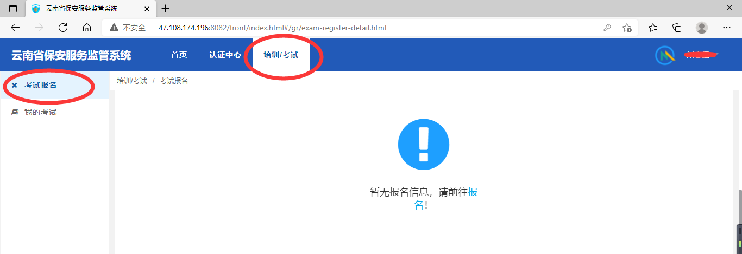
2、点击“报名”进入报名页面，依次录入信息进行报名，如下图；
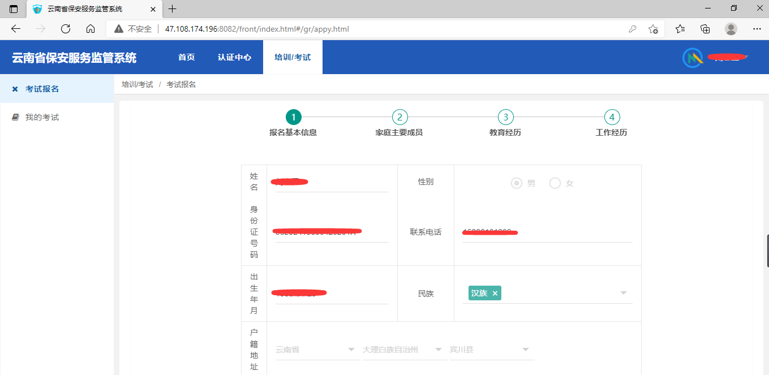
3、报名结束后等待审核和考试安排即可。
4、学员参加考试时点击“我的考试”进入考试页面，点击“参加考试”依次完成单选题、多选题、判断题答题，答题结束提交答卷即可。如下图；
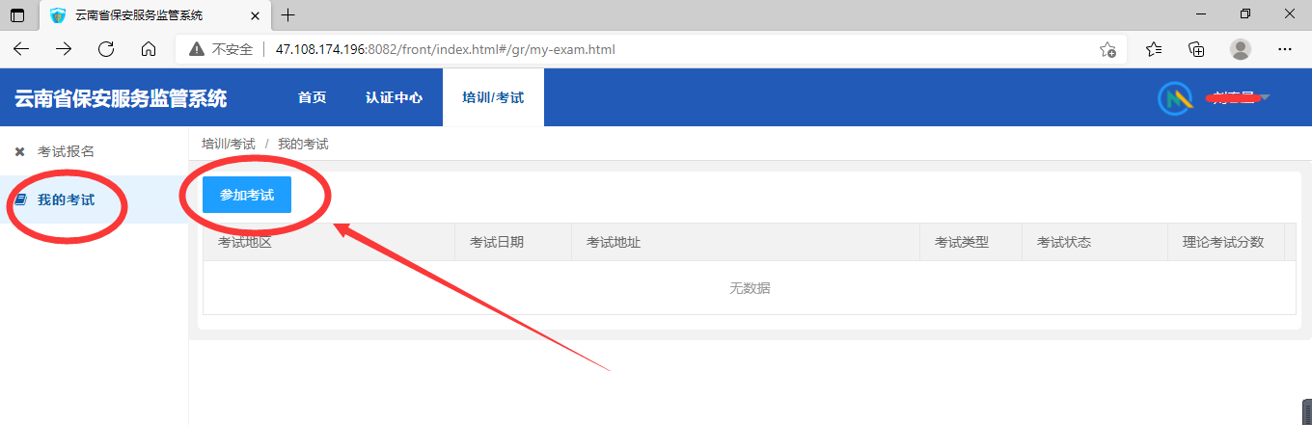

四、系统设置
系统基本设置点击右上角三角图标，可以查看基本信息、修改密码以及退出登录操作如下图；
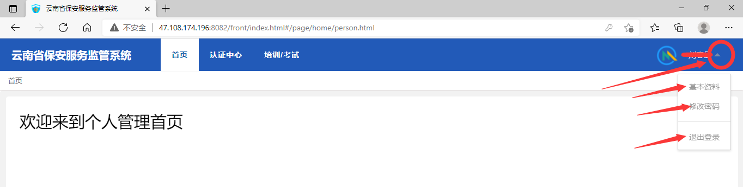
点击“密码修改”进入密码修改页面，录入原始密码和新密码，点击“确认保存”即完成密码修改。如下图；
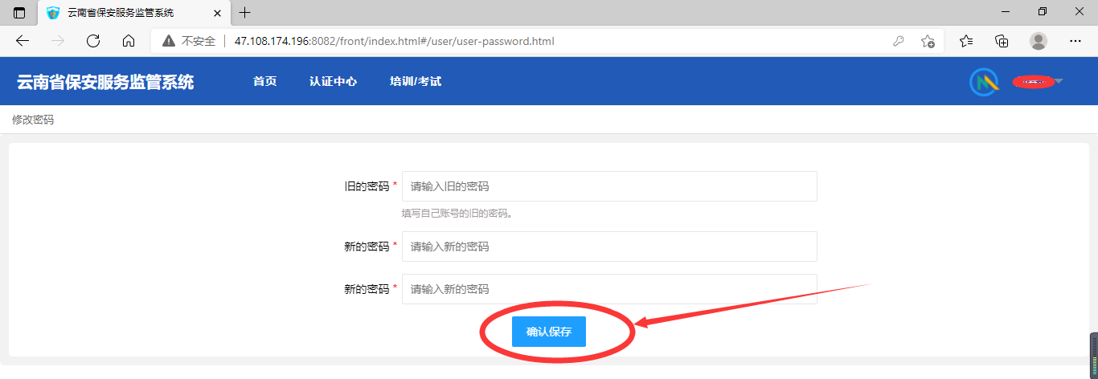
国家保安员考证互联网系统个人网页端主要包含用户注册、认证中心、培训/考试、系统设置几个方面，以上操作步骤仅供参考学习。

